汕头市金山中学高二下学期第一次月考生物试卷
命题人：许涵
一、单项选择题（本题包括20小题，每小题2分，共40分）
1.下列关于各种与基因工程有关酶的叙述，不正确的是
A．DNA连接酶能将2个具有末端互补的DNA片段连接在一起
B．PCR反应体系中的引物可作为DNA聚合酶作用的起点
C．限制酶的活性受温度影响
D．逆转录酶是以核糖核苷酸为原料，以RNA为模板合成互补DNA
2．质粒是基因工程最常用的运载体，有关质粒的说法正确的是
A．质粒不仅存在于细菌中，某些病毒也具有，是基因工程中唯一的运载体
B．细菌的基因只存在于质粒上
C．质粒为小型环状DNA分子，存在于拟核(或细胞核)外的细胞质中
D．质粒上的标记基因一定是抗生素抗性基因
3.科学家用纳米技术制造出一种“生物导弹”，可以携带DNA分子。把它注射入组织中，可以通过细胞的内吞作用的方式进入细胞内，DNA被释放出来，进入到细胞核内，最终整合到细胞染色体中，成为细胞基因组的一部分，DNA整合到细胞染色体中的过程，属于
A．基因突变 B．基因重组 C．基因互换 D．染色体变异
4．基因治疗是指
A．对有基因缺陷的细胞进行修复，从而使其恢复正常，达到治疗疾病的目的
B．把健康的外源基因导入到有基因缺陷的细胞中，达到治疗疾病的目的

C．运用人工诱变的方法，使有基因缺陷的细胞发生基因突变恢复正常
D．运用基因工程技术，把有缺陷的基因切除，达到治疗疾病的目的
5．猪的胰岛素用于人体降低血糖浓度效果不明显，原因是猪胰岛素分子中有一个氨基酸与人的不同。为了使猪胰岛素临床用于人治疗糖尿病，用蛋白质工程进行蛋白分子设计的最佳方案是
A．对猪胰岛素进行一个不同氨基酸的替换
B．将猪胰岛素和人胰岛素进行拼接组成新的胰岛素
C．将猪和人的胰岛素混合在一起治疗糖尿病
D．根据人的胰岛素设计制造一种全新的胰岛素
6．基因工程的以下步骤中,不进行碱基互补配对的是
①人工合成目的基因 ②E．coliDNA连接酶结合目的基因与载体
③将目的基因导入受体细胞 ④目的基因的检测和表达 ⑤个体生物学水平的鉴定
A．①③ B．①⑤ C．③⑤ D．②③④
7．下列有关PCR过程的叙述，不正确的是
A．变性过程中破坏的是DNA分子内碱基对之间的氢键
B．复性过程中引物与DNA模板链的结合是依靠碱基互补配对原则完成
C．延伸过程中需要DNA聚合酶、ATP、四种核糖核苷酸
D．PCR与细胞内DNA复制相比所需要酶的最适温度较高
8．人的糖蛋白必须经内质网和高尔基体进一步加工合成，通过转基因技术，可以使人的糖蛋白基因得以表达的受体细胞是
A．大肠杆菌 B．酵母菌 C．T₄噬菌体 D．质粒DNA
9．下列哪项不是蛋白质工程的研究内容
A．分析蛋白质分子的精细结构 B．对蛋白质进行有目的的改造
C．分析氨基酸的化学组成 D．按照人的意愿将天然蛋白质改造成新的蛋白质
10．若某种限制性核酸内切酶的识别序列是CCTAGG，它在A和G之间切断DNA。下图表示用该酶处理某基因后产生的片段。下列有关叙述正确的是
A．该正常基因中有4个CCTAGG序列资*源%库 ziyuanku.com
B．产生的DNA片段可用核糖核酸连接酶连接起来
C．用该酶处理得到图示基因片段要水解3个磷酸二酯键
D．若该基因某处有一个CCTAGC突变为CCTAGG，用该酶处理后将产生5个片段
11．下图是人工种子的模式图，请据图判断正确的是
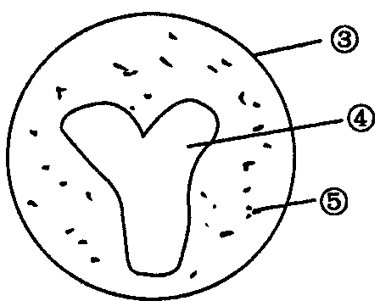
A．③④⑤分别相当于种子的种皮、胚乳和胚
B．③是一层半透膜，可通过生物降解分解
C．④是愈伤组织资*源%库 ziyuanku.com
D．在⑤中添加固氮细菌对增加产量没有作用
12．以性染色体XY的牛体细胞核取代卵细胞核，经多次卵裂后，植入母牛子宫孕育，所生牛犊
A．为雌性 B．为雄性 C．性别不能确定 D．雌、雄比例为1：1
13．下列关于植物组织培养和动物克隆的说法错误的是
A．植物组培获得的试管苗，可能为杂合子，可能为纯合子，也可能为单倍体
B．同一株绿色开花植物不同部位的细胞经组培获得的愈伤组织基因型一定相同
C．动物克隆的技术基础是动物的细胞和组织培养资*源%库 ziyuanku.com
D．为了防止细胞培养过程中细菌的污染，可向培养液中加入适量的抗生素
14．从同一头牛中取多个供体细胞培养出多头克隆牛，这些牛在性状上却并不完全相同，下列有关其原因叙述错误的是
A．基因可能发生变异 B．核基因发生基因重组资*源%库
C．受体细胞的细胞质基因不同 D．性状变异可由环境条件引起
15．下列技术或方法与原理相符的是
A．人参细胞培养和杂交瘤细胞的培养——细胞全能性
B．植物组织培养和制备单克隆抗体——细胞增殖
C．原生质体融合和动物细胞融合——细胞膜的流动性
D．纤维素酶、果胶酶处理植物细胞壁——酶的高效性
16．下列有关动物基因工程的说法，错误的是
A．将外源生长激素基因导入动物体内可提高动物生长速度
B．将肠乳糖酶基因导入奶牛基因组，使获得的转基因牛分泌的乳汁中乳糖的含量大大降低
C．利用基因工程得到的乳腺生物反应器可以解决很多重要的药品的生产问题
D．培育该“超级小鼠”所用的受体细胞可以是小鼠的受精卵，也可以是小鼠的体细胞
17．将携带抗M基因、不带抗N基因的鼠细胞去除细胞核后，与携带抗N基因、不带抗M 基因的鼠细胞融合，获得的胞质杂种细胞具有M、N两种抗性。该实验证明了
A．该胞质杂种细胞的发生基因突变 B．该胞质杂种细胞具有无限增殖能力
C．抗M基因位于细胞质中 D．抗N基因位于细胞核中
18．据报道，奥地利科学家利用成人的皮肤细胞在实验室中培育出了“微型人脑”，该“微型人脑”组织已达到9周胎儿大脑的发育水平，但不能独立思考。下列相关描述，正确的是
A．由成人皮肤细胞培育成“微型人脑”，体现了动物细胞的全能性
B．在培育微型人脑的过程中发生了细胞的有丝分裂、减数分裂、分化、衰老等过程
C．若培育过程中出现了细胞癌变，其根本原因是遗传物质发生了改变
D．若培育过程中出现了细胞坏死，则属于基因选择性表达
19．下图为植物细胞融合及组织培养过程示意图。下列说法不正确的是
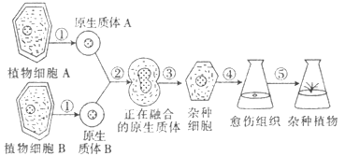
A．植物体细胞杂交的最大优点是可以克服远缘杂交不亲和的障碍。
B．杂种细胞经过④和⑤过程可以培育成杂种植株说明杂种细胞具有全能性
C．植物原生质体A和B融合可用PEG做诱导剂
D．若A的基因型为Rr，B的基因型为Yy，诱导融合的原生质体基因型一定是YyRr
20．下列各项生物技术中，理论上对遗传信息改变最小的是
A．经细胞核移植克隆动物 B．导入外源基因培育转基因动物Ziyuanku.com
C．经植物组织培养克隆植物 D．杂交瘤细胞制备单克隆抗体
二、非选择题（本大题共6小题，共计60分）
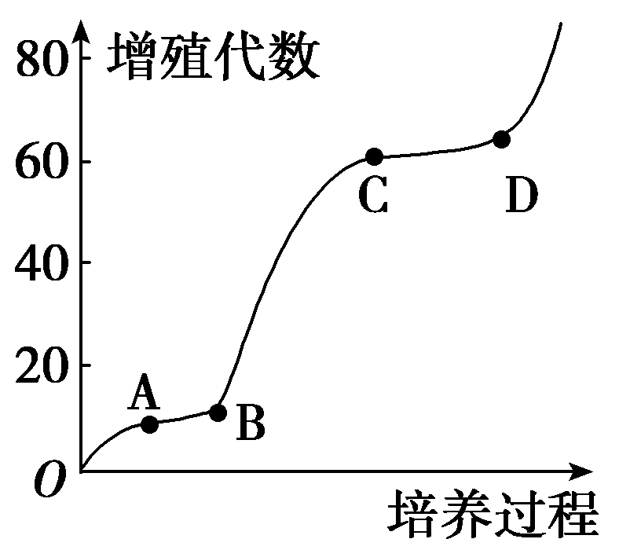
21（7分）．如图所示为动物细胞培养过程中，动物细胞增殖情况的变化曲线（图中B、D两点表示经筛选后继续培养），请据图回答下面的问题：
Ziyuanku.com

（1）OA段的培养称为________培养，AB段可能发生了________现象，需要用________酶处理，以使组织细胞分散开来。
（2）动物细胞培养过程中，为维持培养液的pH，通常在培养液中通入一定浓度的 。
（3）培育克隆羊时用到的卵母细胞可以从屠宰场收集，并在体外培养到___________期（2分）。
（4）目前使用的或冷冻保存的细胞通常为_______代以内，以保持细胞正常的二倍体核型。
22（10分）．图1表示含有目的基因D的DNA片段长度（bp即碱基对）和部分碱基序列，图2表示一种质粒的结构和部分碱基序列。现有MspⅠ、BamHⅠ、MboⅠ、SmaⅠ4种限制性核酸内切酶切割的碱基序列和酶切位点分别为C↓CGG、G↓GATCC、↓GATC、CCC↓GGG。请回答下列问题：
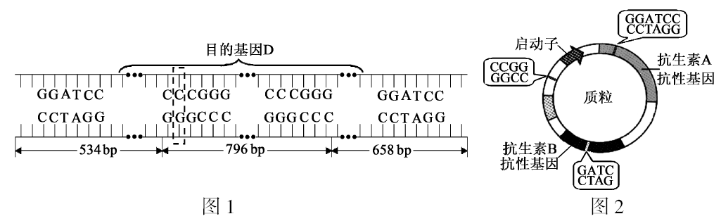
（1）图1的一条脱氧核苷酸链中相邻两个碱基之间依次由 （基团）连接。（2分）
（2）若用限制酶SmaⅠ完全切割图1中DNA片段，产生的末端是 末端，其产物长度为 。（2分）
（3）若图1中虚线方框内的碱基对被T－A碱基对替换，那么基因D就突变为基因d。从杂合子分离出图1及其对应的DNA片段，用限制酶SmaⅠ完全切割，产物中共有 种不同DNA片段。
（4）启动子是一段有特殊结构的DNA片段，位于基因的首端，它是 识别与结合的位点，促进转录的开始。
（5）若将图2中质粒和目的基因D通过同种限制酶处理后进行，形成重组质粒，那么应选用的限制酶是 。在导入重组质粒后，为了筛选出含重组质粒的大肠杆菌，一般需要用添加ziyuanku.com
的培养基进行培养。
23（10分）．荧光原位杂交可用荧光标记的特异DNA片段为探针,与染色体上对应的DNA片段结合,从而将特定的基因在染色体上定位。请回答下列问题:
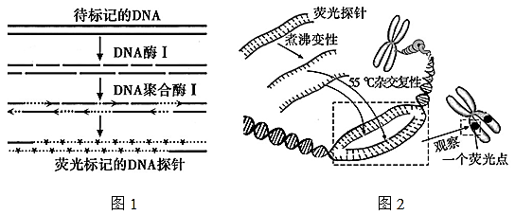
（1）DNA荧光探针的制备过程如图1所示,DNA酶Ⅰ随机切开了核苷酸之间的 键从而产生切口,随后在DNA聚合酶Ⅰ作用下,以荧光标记的 为原料,合成荧光标记的DNA探针。
（2）图2表示探针与待测基因结合的原理。先将探针与染色体共同煮沸,使DNA双链中 键断裂,形成单链。随后在降温复性过程中,探针的碱基按照 原则,与染色体上的特定基因序列形成较稳定的杂交分子。图中两条姐妹染色单体中最多可有 （2分）条荧光标记的DNA片段。
（3）用放射性同位素标记的 （2分）作基因探针，可以分别检测棉花细胞中是否有 。（2分）
24（10分）．现有甲、乙两个烟草品种(2n=48)，其基因型分别为aaBB和AAbb，这两对基因位于非同源染色体上，且在光照强度大于800勒克斯时，都不能生长，这是由于它们中的一对隐性纯合基因(aa或bb)作用的结果。取甲乙两品种的花粉分别培养成植株，将它们的叶肉细胞制成原生质体，并将两者相混合，使之融合，诱导产生细胞团。然后，放到大于800勒克斯光照下培养，结果有的细胞团不能分化，有的能分化发育成植株。请回答下列问题：
(1)甲、乙两烟草品种花粉的基因型分别为________和_______。
(2)将叶肉细胞制成原生质体时，使用___________破除细胞壁。（2分）
(3)将杂种细胞诱导脱分化产生的细胞团叫_______________。
(4)在大于800勒克斯光照下培养，有________种细胞团不能分化；能分化的细胞团是由_____ _____品种的花粉培养的植株叶肉细胞原生质体融合来的(这里只考虑2个原生质体的相互融合)。由核细胞团分化发育成的植株，其染色体数是__________，基因型是________。该植株自交后代中，在大于800勒克斯光照下，出现不能生长的植株的概率是_________。
25（10分）．回答下列有关植物组织培养的问题。
（1）用于植物组织培养的植物材料称为________。
（2）组织培养中的细胞，从分化状态转变为未分化状态的过程称为________。
（3）在再分化阶段所用的培养基中，含有植物激素X和植物激素Y，逐渐改变培养基中这两种植物激素的浓度比，未分化细胞群的变化情况如下图所示，据图指出两种激素的不同浓度比与形成芽、根、愈伤组织的关系：
1）当植物激素X与植物激素Y的浓度比等于1时，未分化细胞群___________________；（2分）
2）当植物激素X与植物激素Y的浓度比________时, 未分化细胞群_________________；（2分）
3）当植物激素X与植物激素Y的浓度比________时, 未分化细胞群_________________。（2分）
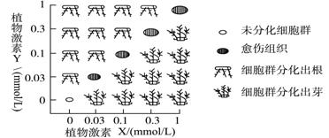
（4）植物的一瓣花瓣可以培育出完整的植株，这体现了细胞的_______，这种生殖方式属于________生殖（有性/无性）。

26（13分）．人类在预防与诊疗传染性疾病过程中，经常使用疫苗和抗体。已知某传染性疾病的病原体为RNA病毒，该病毒表面的A蛋白为主要抗原。疫苗生产和抗体制备的流程如下图：
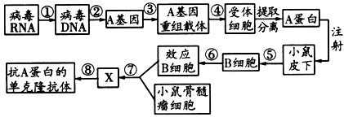
（1）过程①代表的是 。②过程可以通过_______技术大量扩增A基因，该技术的原理是___________。
（2）过程③构建A基因重组载体时，必须使用限制酶和_________两种工具酶。
（3）若受体细胞为动物细胞，过程④常用的方法是___________。
（4）动物细胞融合过程中，区别于植物细胞常用的诱导方法是___________。
（5）在将X进行扩大培养之前，至少需要经过两次筛选，方法分别是用 筛选和用
检测。
（6）以上实验操作过程中用到的技术除了PCR技术还有 （至少写三个）。（2分）
（7）对健康人进行该传染病免疫预防时，可选用图中基因工程生产的 来制备疫苗。对该传染病疑似患者确诊时，可以从疑似患者体内分离出病毒与已知病毒进行核酸序列比较，或用图中的 （2分）与分离出的病毒进行特异性检测。

汕头市金山中学高二下学期第一次月考生物参考答案
1 | 2 | 3 | 4 | 5 | 6 | 7 | 8 | 9 | 10
D | C | B | B | A | C | C | B | C | D
11 | 12 | 13 | 14 | 15 | 16 | 17 | 18 | 19 | 20
B | B | B | B | C | D | C | C | D | C

21．（7分）
（1）原代 接触抑制 胰蛋白（或胶原蛋白）
（2）CO₂ （3）减数第二次分裂中（2分） （4）10
22．（10分）
（1）脱氧核糖、磷酸、脱氧核糖（2分）
（2）平 537bp、790bp、661bp（3分） （3）4
（4）RNA聚合酶 （5）BamH I 抗生素B
23．（10分）
（1）磷酸二酯 (4种)脱氧核苷酸
（2）氢 碱基互补配对 4（2分）
（3）含有目的基因的DNA片段（2分）
目的基因和由目的基因转录而来的mRNA（2分）
24．（10分）
(1)aB Ab (2)纤维素酶和果胶酶（2分） (3)愈伤组织
(4)2 甲和乙 48 AaBb 7／16
25．（10分）
（1）外植体 （2）脱分化
（3）1）分裂形成愈伤组织（2分）
2）大于1，分化形成芽（2分）
3）小于1，分化形成根（2分）
（4）全能性 无性
26．（13分）
（1）逆转录 PCR DNA双链复制
（2）DNA连接酶 （3）显微注射法(技术) （4）用灭活的病毒诱导
（5）选择性培养基 专一抗体
（6）转基因技术(基因工程)、动物细胞融合技术、动物细胞培养技术（2分）
（7）A蛋白 抗A蛋白的单克隆抗体（2分）

